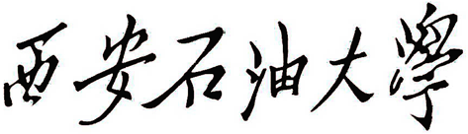
计算机学院 2020届本科毕业设计成果验收单

毕业设计题目： Android图像处理系统实现
学生姓名： 赵胤璇 专业班级： 计科1601 指导教师： 谢鹏
一、任务书中要求的主要设计内容
（1）研究Android平台体系结构"。本项目是基于Android 平台，因此需要对Android平台进行学习研究，同时对Android开发语台及开发流程进行熟悉研究"
（2）本项目是一款基于Android的手机图像处理软件,作为一款为中国手机用户定制的软件需要具有良好的用户界面及用户体验，为此对用户需求进行了深入广泛的调研分析。
（3）研究手机图像处理软件的用户界面需求,对用户界面的布局及功能设定进行各方面分析对软件的各个功能模块的界面及界面关系进行研究,最终开发实现一款易于用户接受,方便用户操作的软件"。
（4）软件需能够完成拍照功能，并对图片进行剪裁，编辑图像灰度的切割和调整等功能。
二、开发环境
软件环境：Android studio 3.0.1
硬件环境：windows10 64位操作系统
其它：
三、成果评价（验收人填写）
按照任务书要求设计完成了“安卓图像处理系统”，系统功能不够完备，有个别系统模块工作不正常、运行不够流畅。
结论： 优□ 良□ 中 差□
验收人签名： 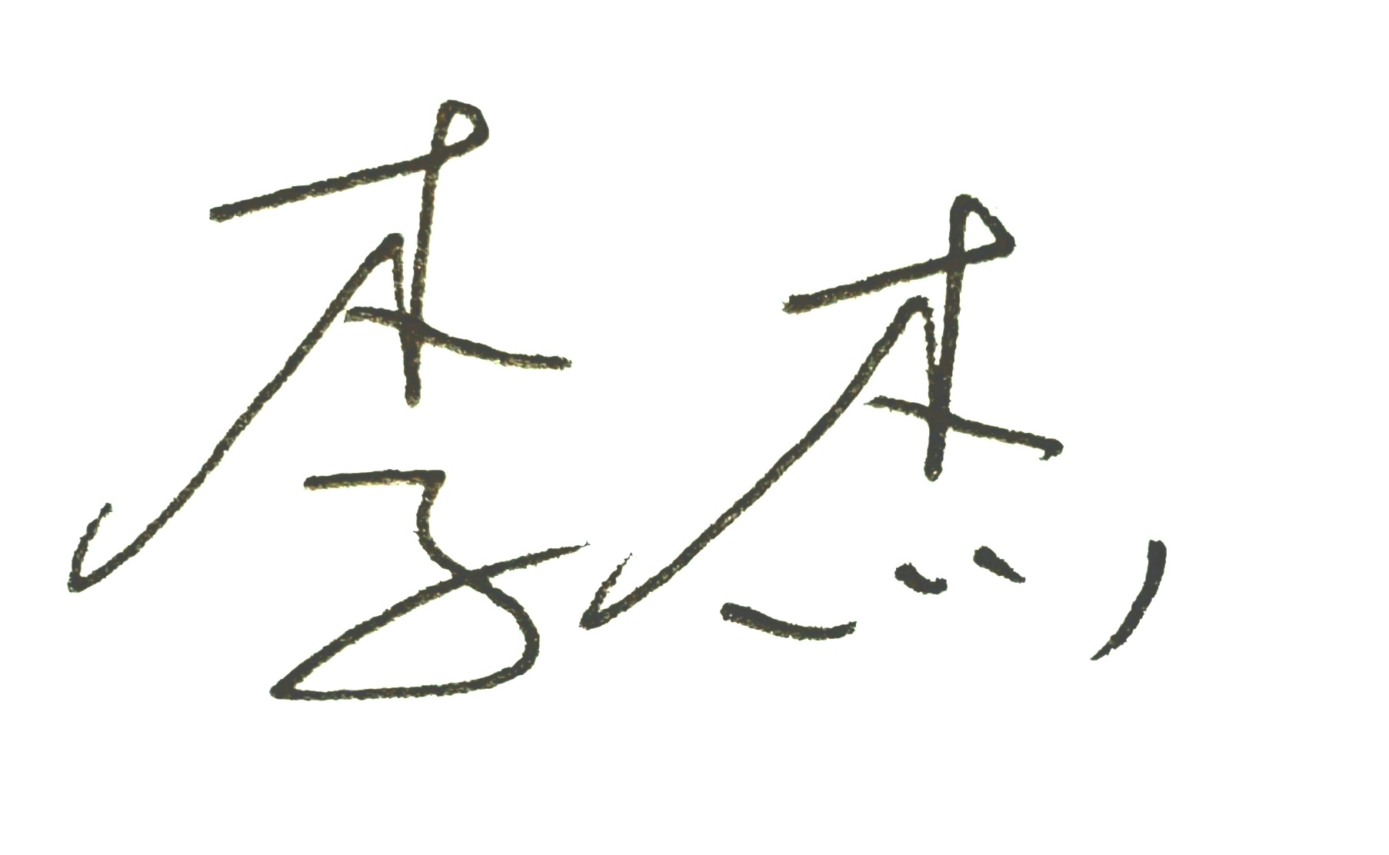 验收时间：2020年6月7日
说明：(1) 成果验收单表头和第1、2项由学生本人填写。
(2) 成果验收单在毕业答辩结束后和论文一起保存。

